|  |  |  |
| --- | --- | --- |
|  | Votre contact : Roselyne  Votre référence : 20214 | roselyne@zen-fr.com  02.53.35.70.22 |

|  |
| --- |
|  |

Majestueuse Birmanie

12 jours / 9 nuits

La tête en Himalaya, bordée par le golfe du Bengale au sud et traversée par le fleuve Irrawady, la Birmanie abrite harmonieusement rizières, forêts tropicales et reliefs montagneux. La splendeur des milliers de stupas et de pagodes incrustées dans les plaines et dorées par le soleil couchant, le rythme lent et suave du Lac Inle, l’envoûtant fleuve Irrawady, l’attachement des Birmans aux traditions et leur bienveillance sont quelques uns des ingrédients qui participent à l’émotion et à la magie de tout voyage au Myanmar. Entre mystère et fascination, au rythme de la religion bouddhiste et au fil de l’eau, bienvenue au « pays merveilleux ».

LES ETAPES

**Jour 01 : PARIS**  **YANGON**

**Jour 02 : YANGON**

**Jour 03 : YANGON**  **MANDALAY / MINGUN / MANDALAY**

**Jour 04 : MANDALAY / SAGAING / AVA / AMARAPURA / MANDALAY**

**Jour 05 : MANDALAY / BAGAN**

**Jour 06 : BAGAN**

**Jour 07 : BAGAN**

**Jour 08 : BAGAN / KALAW (PAYS SHAN)**

**Jour 09 : KALAW / NYAUNG SHWE / LAC INLE**

**Jour 10 : LAC INLE**

**Jour 11 : LAC INLE / HEHO**  **YANGON**  **PARIS**

**Jour 12 : PARIS**

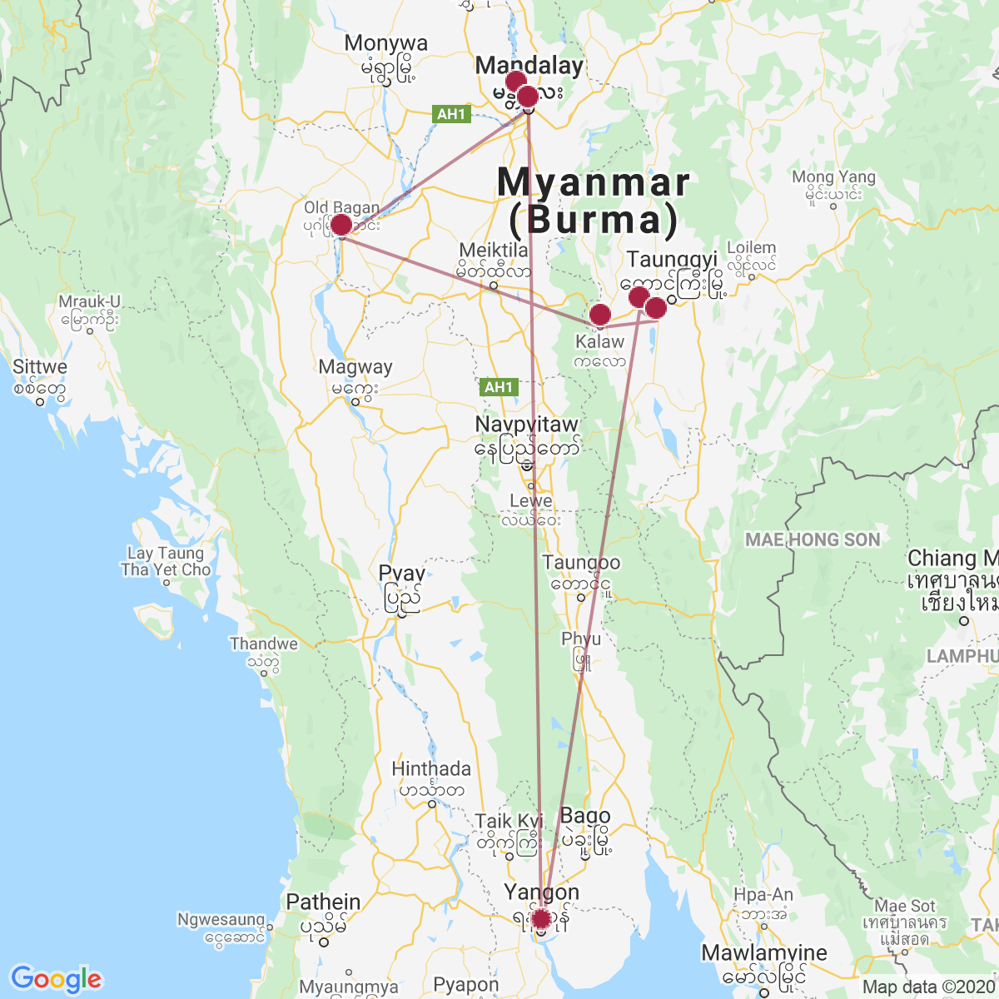

le programme

**Jour 01 : PARIS**  **YANGON**

|  |
| --- |
| **Rendez-vous des participants à l’aéroport de Paris CDG.** |
| Formalités d’enregistrement et d’embarquement. |
| Envol à destination de Yangon à bord d’un vol régulier (vols gérés par l’agence de voyage). |
| Toutes prestations et nuit à bord. |
|  |

**Jour 02 : YANGON**

|  |
| --- |
| Arrivée à Yangon en matinée. Vous serez accueillis par votre guide local francophone. |
| Transfert vers l’hôtel pour y déposer vos bagages. |
| Vous commencez votre découverte de la ville de Yangon par la visite de **la pagode Kyaukhtatgyi** qui arbite un bouddha couché long de 70 mètres, soit environ la taille d’une baleine bleue. |
| Déjeuner dans un restaurant local. |
| Dans l’après-midi, rendez-vous dans le centre vibrant de Yangon pour commencer votre tour de ville à pied: l’impressionnant héritage colonial, la sérénité des temples bouddhiques et les joies des marchés jalonneront votre promenade qui dure environ 2h30, avant d’arriver au **temple** **Sri** **Kali**. |
| Vous visitez bien entendu l’un des sites les plus sacrés du pays : la légendaire et majestueuse **Pagode** **Shwedagon,** qui domine la ville de son dôme d’or. |
| Vous serez éblouis par ses mille feux au coucher du soleil. Cette Pagode, qui est tout un univers à elle seule, est un des lieux les plus merveilleux au monde. Le stupa s’élève sur une colline de 55m de haut que l’on gravit par quatre escaliers placés aux points cardinaux. Ces escaliers possèdent toujours, par endroit, de vieux piliers de teck, de belles sculptures de bois et des peintures illustrant la vie de Bouddha. |
| Dîner dans un restaurant local. |
| Nuit à l’hôtel. |
|  |

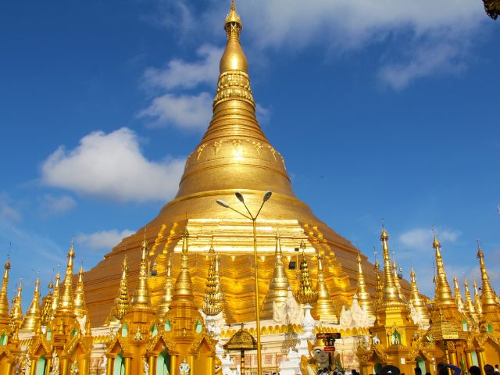

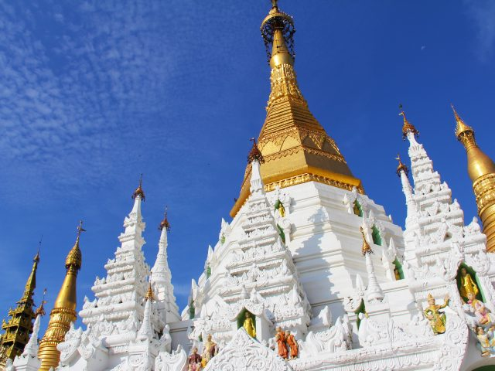

**Jour 03 : YANGON**  **MANDALAY / MINGUN / MANDALAY**

|  |
| --- |
| Petit-déjeuner à l’hôtel. |
| **Ce matin, transfert vers l’aéroport de Yangon pour votre vol à destination de Mandalay.** |
| Arrivée à Mandalay. |
| Vous débutez votre découverte de la ville avec la visite de la **pagode Mahamuni** avec son très vénéré Bouddha, entièrement couvert par les feuilles d’or déposées par les dévots au cours des siècles. |
| Puis, visite des **ateliers d’artisanat de Mandalay**, qui sont réputés pour être les plus fins du pays : frappage de feuilles d’or. |
| Ensuite, direction l’embarcadère pour une traversée d’une heure, à bord un bateau local, sur le fleuve Irrawaddy, vers Mingun. |
| Déjeuner simple à bord. |
| Découvrez la beauté et les couleurs de Mingun, en commençant par la **célèbre Pagode Mingun**, qui aurait pu être le plus grand temple du monde si le roi Bodawpaya n’avait pas arrêté sa construction avant qu’il ne soit fini. Non loin de la pagode, rejoignez l’emplacement de la **fameuse cloche de Mingun**, qui pèse 90 tonnes, et est prétendue être la plus grande dans le monde et fonctionnant encore. Vous continuez votre découverte de Mingun, peu après la cloche, avec la **superbe pagode Hsinbyume**, à l’architecture peu commune et entourée de nombreuses histoires et légendes. Reprenez ensuite votre bateau de retour pour Mandalay. |
| Avant que le soleil ne se couche, vous vous dirigerez vers le **monastère Shwe Kyin,** un endroit paisible où vous pourrez observer les moines commencer leur récitation quotidienne de psalmodies. Vous vous retrouverez ainsi plongés au sein d’un des rituels bouddhistes les plus importants du pays. |
| Transfert et installation à l’hôtel. |
| Dîner dans un restaurant local. |
| Nuit à l’hôtel. |
|  |

**Jour 04 : MANDALAY / SAGAING / AVA / AMARAPURA / MANDALAY**

|  |
| --- |
| Petit-déjeuner à l’hôtel. |
| Départ tôt le matin. **Vous traversez le pont qui enjambe le fleuve Irrawaddy pour Sagaing**. Avec 600 pagodes et monastères de couleur ivoire, la colline de Sagaing est considérée comme le centre spirituel du Myanmar et s’avère être la résidence de près de 3 000 moines. |
| Vous visiterez les pagodes **Swan Oo Pon Nya Shin, U Min Thone Sae** et **Shin Pin Nan Gyaing**. |
| Route vers Ava et traversée, en ferry local, du bras de rivière qui permet d’accéder à l’île d’Ava, ancienne capitale de plusieurs royaumes birmans entre les XIIIe et XVIIIe siècles, connue autrefois sous le nom d’Inwa. |
| Déjeuner dans un restaurant local. |
| Vous rejoindrez votre calèche pour vous rendre au **monastère en bois de Bagaya** célèbre pour ses sculptures sur bois. |
| Puis, vous découvrirez la **Tour Nanmyint** – également appelée « la tour penchée d’Ava» – l’un des vestiges de l’ancien palais et du **monastère de Maha Aungmye Bonzan**. |
| Départ pour **Amarapura**, à 15 kms au sud de Mandalay où vous pourrez découvrir, à la limite de la ville, le **monastère de Mahagandayon**, dans lequel vivent des moines. |
| Dans ce paysage serein, vous pourrez admirer le **pont d’U Bein** construit sur le lac Taungthaman par un intendant du roi Bodawpaya, il y a 200 ans avec le bois des palais désertés d’Ava, il mesure 1 200 mètres de long. |
| Vous pourrez admirer le coucher de soleil du pont d’U Bein. |
| Retour à Mandalay. |
| Dîner dans un restaurant local. |
| Nuit à l’hôtel. |
|  |

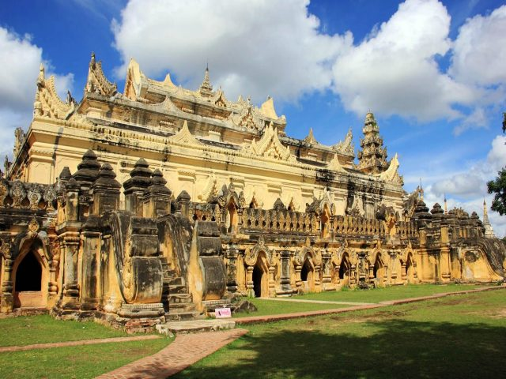

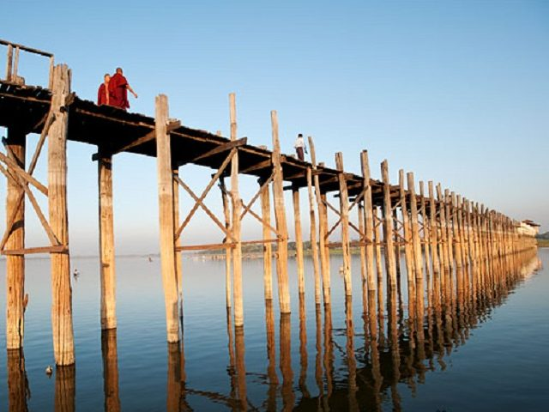

**Jour 05 : MANDALAY / BAGAN**

|  |
| --- |
| Petit-déjeuner à l’hôtel. |
| Ce matin, quittez Mandalay pour rejoindre **Bagan** à travers une route fascinante (175 kms – 4h). Longez la rive est de l’Irrawaddy et traversez les charmants villages sur la route menant à Myingyan. Tout au long de votre voyage, vous aurez des vues sur les champs de millet, de sésame, de coton, de maïs, de riz et de nombreuses autres légumineuses. Parmis les différentes routes qui relient Mandalay et Bagan, celle qui traverse Myingyan est certainement la plus fascinante. A Myingyan, vous aurez l’occasion de faire une pause. Reprenez la route et faites **une escale aux charmants villages de Shwe Pyi Tha**, un village de fermiers dans lequel vous vous baladerez à la rencontre des locaux menant ici une vie simple. Reprenez la route et continuez votre voyage vers Bagan. |
| Déjeuner et dîner dans des restaurants locaux. |
| Installation et nuit à l’hôtel. |
|  |

**Jour 06 : BAGAN**

|  |
| --- |
| Petit-déjeuner à l’hôtel. |
| Ce matin, vous partirez à la découverte du **marché animé de Nyaug Oo**. |
| Puis, vous visiterez la splendide **pagode Shwezigon** et son magnifique stupa birman doré. |
| Départ pour un petit village en empruntant des chemins poudreux et des allées ombragées bordées de temples et monastères. |
| Partez pour **une exploration du village à pied.** |
| Déjeuner dans un restaurant local. |
| Vous continuerez par la découverte de monuments moins connus et à l’abri des flots de touristes ce en fonction de vos souhaits pour le reste de la matinée. Si vous le désirez, une courte excursion pourra être organisée afin de découvrir une petite série de monuments qui vous offriront une perspective unique de Bagan. |
| De là, vous profiterez d’**une balade en calèche** en passant devant les **temples** **Thatbyinnyu** et **Dhammayangyi** ainsi que l’incontournable **temple de Sulamani**. |
| Dîner dans un restaurant local. |
| Nuit à l’hôtel. |
|  |

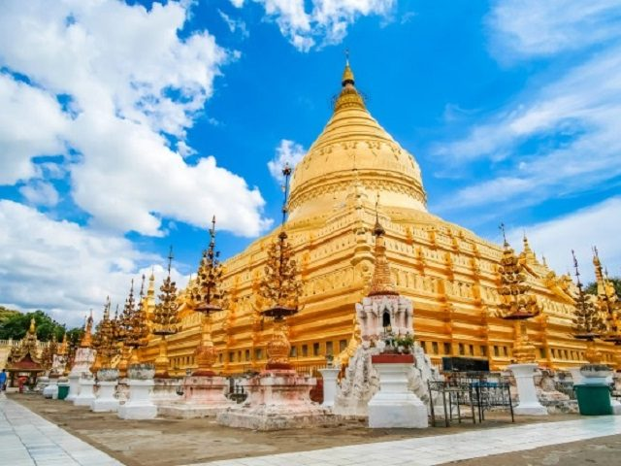

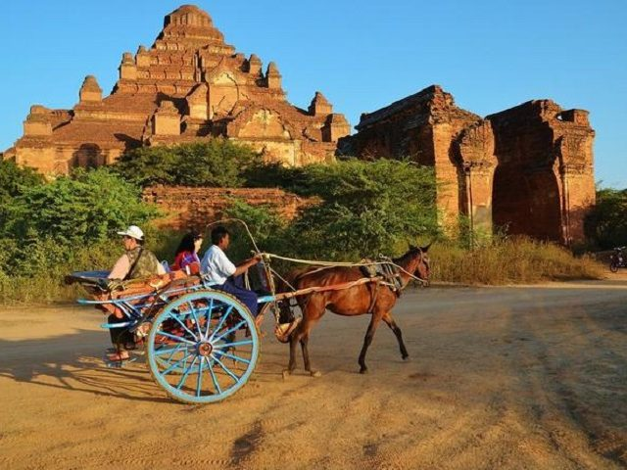

**Jour 07 : BAGAN**

|  |
| --- |
| Petit-déjeuner à l’hôtel. |
| Début de votre journée de visites avec la découverte du **Temple d’Ananda**, l’un des plus hauts temples de Bagan. |
| Voyagez sur les chemins en terre, bordés par les arbres, temples et monastères jusqu’à un petit village. Dans l’un des monastères, vous **participerez à une cérémonie bouddhiste traditionnelle**. Vers 10h30 vous ferez des offrandes de nourriture aux moines pour vous assurer bonne chance et bonheur. |
| Déjeuner dans un restaurant local. |
| Puis vous continuerez à voyager parmi les temples disséminés dans la plaine et vous vous confronterez aux différents styles architecturaux de la région. Entre les temples, vous verrez que la vie ne s’est pas arrêtée dans ce musée vivant où les familles et agriculteurs travaillent encore. |
| Continuation vers le **village de Myinkaba** et le **temple Gubyaukgyi**. |
| Ensuite**, visite d’un atelier de laque** pour découvrir les techniques traditionnelles de fabrication de l’un des produits artisanaux les plus appréciés du pays. |
| Dîner dans un restaurant local **accompagné du spectacle de marionnettes.** |
| Nuit à l’hôtel. |
|  |

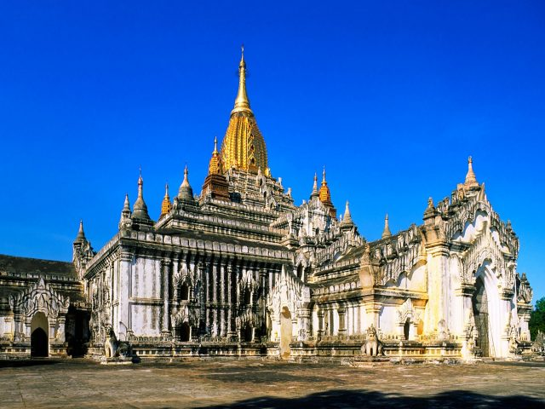

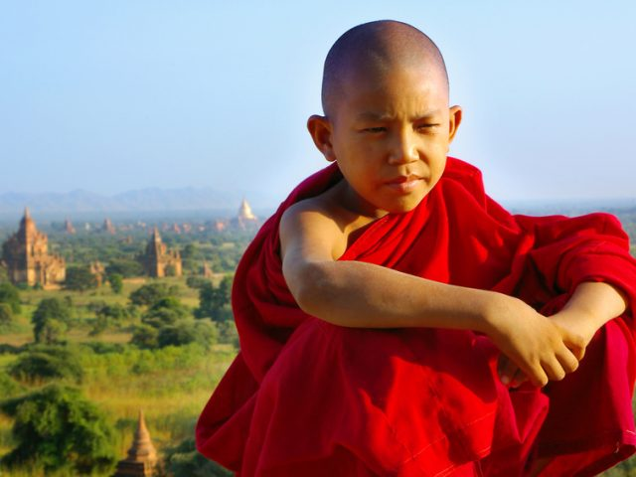

**Jour 08 : BAGAN / KALAW (PAYS SHAN)**

|  |
| --- |
| Petit déjeuner à l’hôtel. |
| Aujourd’hui, il est temps de quitter Bagan et d’entamer votre voyage par la route vers **Kalaw** (255 kms -7h de trajet dans la journée). |
| Tout en traversant les collines Shan sur une route sinueuse, vous recueillerez des images fascinantes de la vie rurale birmane. Vous arriverez à Kalaw, une station climatique dans laquelle les officiers britanniques se réfugiaient pour échapper aux grosses chaleurs de la plaine. Aujourd’hui, cette bourgade est toujours un endroit de villégiature dans lequel vous vous ressourcerez grâce à son air pur, son atmosphère agréable, ses arbres verts et ses charmants chemins de randonnée. |
| Déjeuner dans un restaurant local. |
| Vous atteindrez **Kalaw** dans l’après-midi. **Vous pourrez alors explorer cette petite ville, vous imprégnant de son charme.** |
|  |
| Dîner dans un restaurant local. |
| Nuit à l’hôtel |
|  |

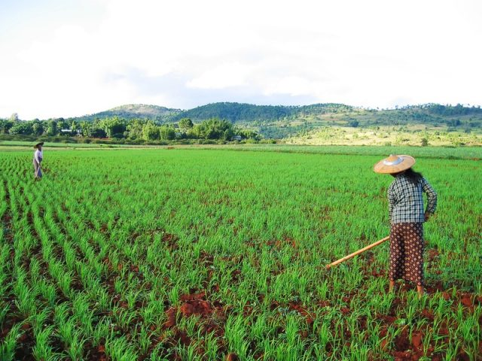

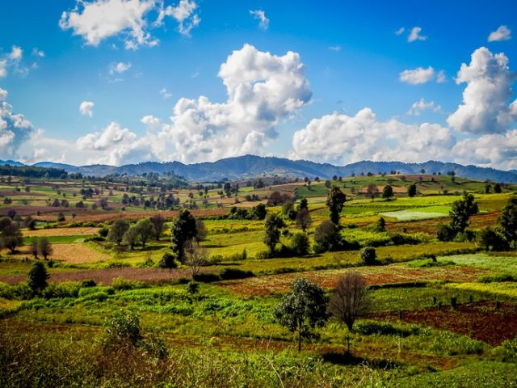

**Jour 09 : KALAW / NYAUNG SHWE / LAC INLE**

|  |
| --- |
| Petit déjeuner à l’hôtel. |
| Départ ensuite vers Nyaung Shwe (au bord du Lac Inlé), à travers des paysages pittoresques qui bordent la route vallonnée (65km – 2h). |
| A votre arrivée sur les rives du lac, **vous embarquerez à bord d’une pirogue motorisée privatisée.** |
| En cours de route, vous aurez la possibilité de vous arrêter dans un **atelier de fabrication d’ombrelles** faites à base de papier Shan ainsi qu’au monastère en teck Shweyanpyay. |
| Poursuivez votre périple en direction du canal, lieu plein de vie où de nombreux bateaux viennent décharger des tomates et bien d’autres produits qui se retrouveront par la suite sur les étals des marchés de tout le pays. |
| Déjeuner au restaurant. |
| Puis, embarquement à bord d’une pirogue pour rejoindre le cœur du **lac** **Inle** en passant par de **merveilleux villages lacustres Inthas, de leurs étonnants jardins flottants** (cultures sur les bandes de masses d’humus constitués d’herbes, de jacinthes d’eau et de terre, et fixés au fond du lac à l’aide de piquets de bambou), mais aussi du style unique des pêcheurs d’Inlé qui rament debout avec une jambe. |
| Ils vivent dans des maisons sur pilotis situées dans une série de villages dont certains au milieu du lac, comme leur capitale Ywama. Les Inthas qui parlent une forme ancienne du birman, sont isolés en pays Shan, et ne vivent que sur ce lac ou à proximité et sont entourés par une population montagnarde Pa-oh. |
| Visite du **monastère Nga Hpe Chaung,** autrefois connu pour ses chats sauteurs. Il abrite une superbe collection de statues de bouddhas typiques du Pays Shan. |
| Au centre du lac se dresse la pagode **Phaung Daw Oo**, le principal sanctuaire du lac qui abrite cinq images sacrées de Bouddha recouvertes de feuilles d’or. |
| Continuation pour la **visite d’un atelier de tissage de lotus dans le village d’Inpawkhone** et d’**une fabrique traditionnelle de «cheeroots»,** le cigare birman. |
| Dîner au restaurant local. |
| Nuit à l’hôtel près du Lac Inlé. |
|  |

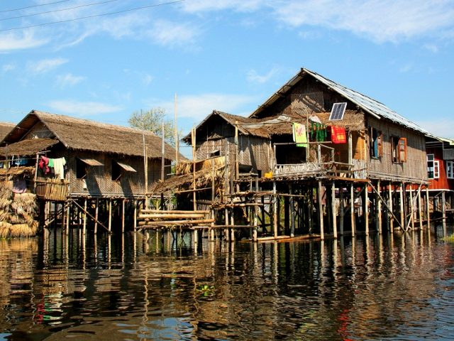

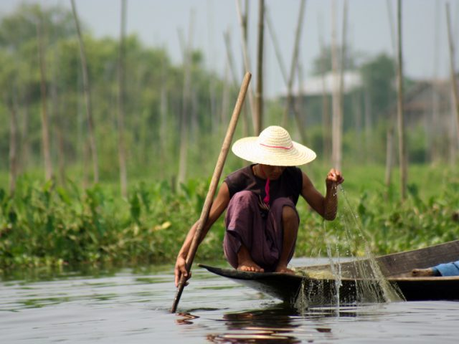

**Jour 10 : LAC INLE**

|  |
| --- |
| Petit déjeuner à l’hôtel. |
| **Départ en pirogue en direction du village où a lieu le marché du jour.** Le marché tourne dans les villages du lac selon le calendrier lunaire (marché quotidien sauf les jours fériés, de pleine et de nouvelle lune). |
| Échappez aux hordes de touristes du Lac Inle et prenez part à une expérience authentique dans un village situé sur la rive Est du lac. Commencez par **une marche dans le charmant village de Thalae U**. |
| Continuez votre balade jusqu’au **village d’Alae Myaung**, où l’agriculture est omniprésente, les légumes y étant cultivés abondamment. C’est une chance unique de découvrir et de s’imprégner du mode de vie des agriculteurs Shan, tout en profitant de la vue imprenable sur les rizières, le lac Inle en arrière-plan. Après cette expérience inoubliable, vous continuerez vos visites sur le lac. |
| **Déjeuner chez l’habitant.** |
| Dans l’après-midi, le trajet d’une heure en bateau le long d’un petit canal vous conduira jusqu’au **village Pa-Oh d’Indein**, situé sur la rive Ouest du Lac Inle. |
| Flânerie dans le village avant de commencer votre ascension pour rejoindre le sommet de la colline. |
| Une fois arrivé au sommet, vous serez accueilli par une **magnifique statue de Bouddha** qui trône au milieu d’une centaine de stupas en ruine envahies par la végétation. |
| Le complexe de la **Pagode Indein** est, sans aucun doute, l’un des sites les plus impressionnants du lac, consistant en une centaine de stupas recouverts de mousse et de verdure. |
| Lors du trajet retour, possibilité de s’arrêter si le temps le permet à **l’Inthar Heritage House** pour en apprendre plus sur la culture indigène de la région. |
| Retour en pirogue à l’hôtel. |
| Dîner au restaurant local. |
| Nuit à l’hôtel. |
|  |

**Jour 11 : LAC INLE / HEHO**  **YANGON**  **PARIS**

|  |
| --- |
| Petit-déjeuner à l’hôtel. |
| **Transfert dans la matinée à l’aéroport de Heho.** |
| Envol à destination de Yangon. |
| Arrivée à Yangon. |
| Déjeuner dans un restaurant local. |
| Dans l’après-midi, vous allez vous immerger dans la vie quotidienne de la plus grande ville du Myanmar. Depuis la gare centrale de Yangon vous embarquerez à bord du “**Train circulaire”** qui dessert les différents quartiers de la ville ainsi que sa périphérie. Descendez à la station Kyee Myin Daine, l’une des plus belles gares de Yangon. Après votre visite, retournez au centre-ville en voiture par la route principale. |
| Temps libre pour faire vos derniers achats au **marché Bogyoke** (le marché est fermé tous les lundis et les jours fériés). |
| **Puis, transfert à l’aéroport pour prendre votre vol retour.** |
| Formalités d’enregistrement et d’embarquement. |
| **Envol à destination de Paris CDG** (vols gérés par l’agence de voyage)**.** |
| Toutes prestations et nuit à bord. |
|  |

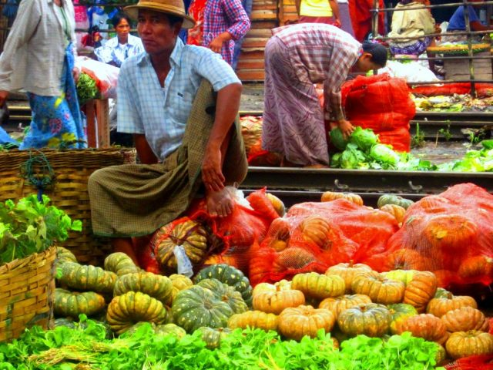

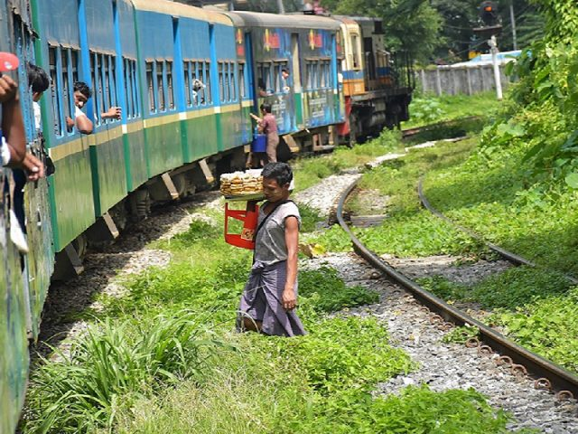

**Jour 12 : PARIS**

|  |
| --- |
| Arrivée  Paris CDG en matinée. |
| Fin de nos services. |
|  |